
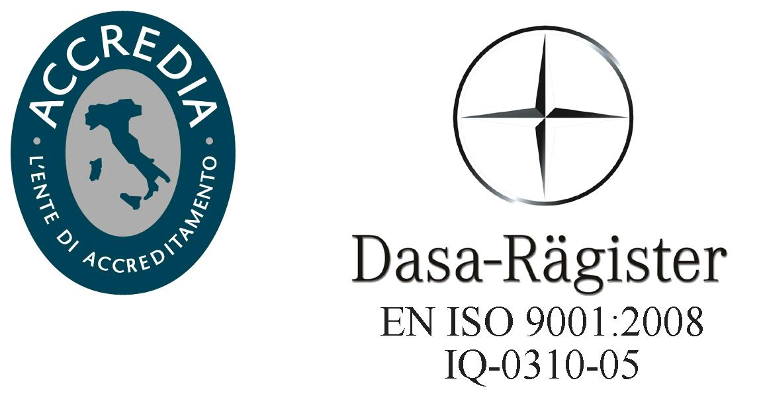
R.E.M. s.r.l.

Via Ferruccia, 16/a – 03010 Patrica (FR)
Tel. 0775 830116 – Fax 0775 839345
Email: rem-motori@messaggipec.it - Email : info@rem-motori.it
Email: amministrazione@rem-motori.it

Responsabile di cantiere:
Evangelisti Alfredo
…………………………………………………………………………
Sostituti del responsabile di cantiere:
- Zagaroli Marco
- Cretaro Antonello
………………………………………………………………………...

Elenco Dipendenti:

Boccia Paolo

2. Cretaro Antonello

3. Di Maggio Marco

4. Evangelisti Alfredo

5. Fratangeli Ezio

6. Iacoucci Roberto

7. Iorio Giulio

8. Lisi Angelo

9. Lisi Gerardo

10. Mattacola Gianni
11. Mizzoni Maurizio

12. Quattrociocche Jacopo

13. Roma Ettore

14. Spaziani Carlo

15. Zagaroli Marco

Responsabile Reperibilità: N° Tel. 348 / 0807238

Sostituti Reperibilità: N° Tel. 333 / 9019897 – Tel. 328 / 6170229

